涞源县窟窿沟矿业有限责任公司
“5·27”一般车辆伤害瞒报事故调查报告

2019年5月27日11时30分，涞源县窟窿沟矿业有限责任公司发生一起车辆伤害事故，造成1人死亡，直接经济损失140万元。事故发生后，涞源县窟窿沟矿业有限责任公司主要负责人（实际控制人）王君瞒报事故，未向应急管理部门和负有安全生产监督管理职责的部门报告。
按照省、市、县三级“整治矿山企业瞒报生产安全事故专项行动领导小组办公室”有关要求，根据《中华人民共和国安全生产法》、《生产安全事故报告和调查处理条例》（国务院令第493号）等法律法规，2023年8月24日，经涞源县人民政府批准，由县委常委、政府常务副县长任组长，县委常委、纪委书记和政府副县长、公安局长任副组长，县应急管理局牵头、县公安局、县工会等相关人员组成的“涞源县窟窿沟矿业有限责任公司“5·27”一般车辆伤害瞒报事故调查组”（以下简称事故调查组）。同时，县纪委监委成立追责问责组，依法依纪对有关责任单位和责任人员同步展开调查。
事故调查组按照“科学严谨、依法依规、实事求是、注重实效”和“四不放过”原则，通过勘查现场、查阅资料、调查取证、问询了解等方式，查明了事故发生的经过和原因、人员伤亡、直接经济损失和瞒报等情况，认定了事故性质和责任，查明了有关部门在监管方面存在问题，提出了对有关责任单位和责任人员的处理建议，并对事故暴露出的突出问题提出了整改措施建议。
调查认定，涞源县窟窿沟矿业有限责任公司“5·27”事故，是一起企业安全管理不到位，未配备地下矿山专用无轨运输设备、作业人员违章驾驶超载装运导致的一般车辆伤害生产安全责任事故，存在瞒报行为。
一、事故基本情况
（一）事故发生单位概况
涞源县窟窿沟矿业有限责任公司（以下简称窟窿沟矿业），成立于2006年8月7日，营业执照统一社会信用代码：91130630792667646U,类型为有限责任公司，公司位于涞源县南屯镇大湾村，矿区位于涞源县城东南14km处，矿区地理位置坐标为：东经114°49'23”~114°50′05”,北纬39°17′08”~39°17′34”，矿区为独立边界，四邻无矿区相接，企业所属行政区划隶属于南屯镇大湾村管辖。法定代表人：刘振华，经营范围：铁矿石开采销售。企业采矿许可证中矿山名称为涞源县窟窿沟矿业有限责任公司铁矿；开采矿种为铁矿；开采方式为地下开采方式；企业生产规模3万吨/年；矿区面积0.1493平方公里；采矿证号：C1300002010122120094547，采矿证有效期伍年，自2018年8月9日至2023年8月9日。企业安全生产许可证编号：(冀)FM安许证字[2020]保延000001号，有效期2020年1月3日至2023年1月2日。
（二）矿山事故发生时基本情况
涞源县窟窿沟矿业有限责任公司事发时采矿许可证号：C1300002010122120094547，有效期2018年8月9日至2023年8月9日。安全生产许可证号：(冀)FM安许证字[2016]保延000007号，有效期2016年12月27日至2019年12月26日，相关证照均在有效期内。
矿山已有地下开拓工程为：在矿体的北部掘进有三条平硐，分别为1240m水平平硐，1180m水平平硐，1160m水平平硐。矿山目前仅形成一个生产中段，即1160m水平中段，1180m水平以上已无矿产资源，1180m和1240m平硐入口设置了风门，已停止使用。1190m水平中段在生产过程中因围岩塌陷，已经封闭并停止使用；通过回风天井与回风平硐相接，对原有的废弃巷道及采空区也进行了封堵处理。矿山采用平硐开拓，井下为小型无轨运输车辆运输。采区通风采用对角式通风方式，新鲜风流由平硐进入井下，由中段运输巷道进入采场，然后汇总到回风平巷经回风斜井排出地表，主扇安装在斜井口。
2019年4月17日经涞源县应急管理局批复复产，事故发生时为正常生产状态。

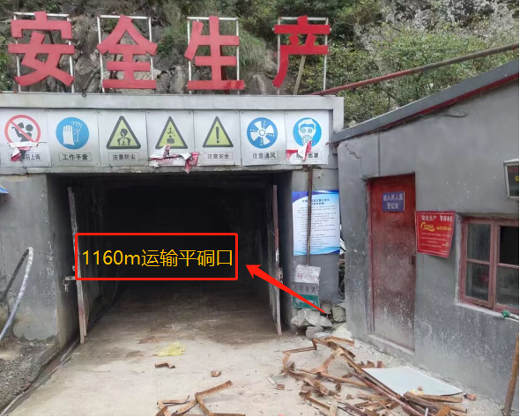

图1 矿山1160m平硐口
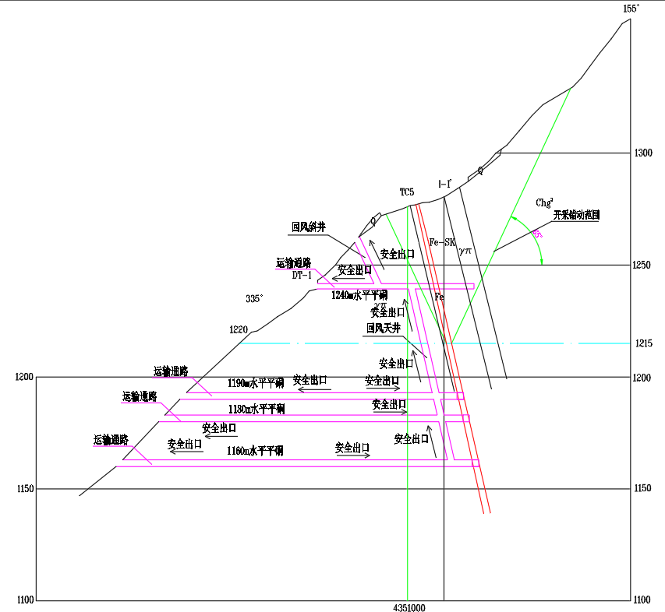

图2 事故发生时矿山现状纵投影图
（三）事故发生经过
2019年5月27日，窟窿沟矿业管理人员龙志忠安排清渣工马治永、潘二喜对1160m平硐进行清渣作业，11时30分，马治永驾驶三轮车由内向外清运矿渣时，在距离1160m平硐口1km的拐弯处，因超载装运废渣行驶，三轮车车头翘起，与巷道顶部岩石发生碰撞挤压，导致马治永头部受伤，后经抢救无效死亡。受伤位置见下图：
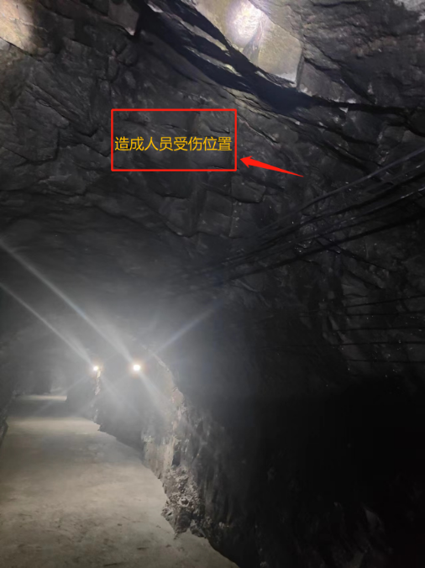

图3 造成人员受伤位置
二、事故报告及应急处置情况
（一）事故报告情况
事故发生后，涉事企业现场管理人员龙志忠，通过电话向主要负责人（实际控制人）王君汇报，王君在北京住院并未接通电话。龙志忠也未向应急管理部门和负有安全生产监督管理职责的部门报告。直至2月后，赵志亮通过电话向王君汇报了马治永死亡情况。王君在了解事故情况后，未向应急管理部门和负有安全生产监督管理职责的部门报告，瞒报了该起事故。
（二）应急处置及医疗救治情况
2019年5月27日11时35分，在完成清渣作业的潘二喜从1160m平硐口向工作面返回途中，发现马治永驾驶车辆车头翘起，马治永头部与平硐顶挤压，导致头、面部受伤。潘二喜用随身携带的对讲机将情况上报给现场管理人员龙志忠，龙志忠立即组织办公室人员赵志亮赶往事发现场，将马治永抬出平硐外，使用单位皮卡车将马志永送往涞源县医院急诊科，经县医院抢救无效于12时30分死亡。
（三）善后情况
2019年5月27日，窟窿沟矿业与死者马治永亲属签订了赔偿协议，赔偿死者亲属人民币135万元，赔偿已到位。
三、事故原因
（一）直接原因
马治永驾驶三轮车清理矿渣时，违章超载装运，致使三轮车平衡性降低，车头在车斗重力作用下发生“跷跷板”效应，导致马治勇与巷道顶板发生碰撞挤压，是造成事故发生的直接原因。
（二）间接原因
窟窿沟矿业未配备地下矿山专用无轨运输设备，现场未配备安全管理人员，未对马治永超载情况及时发现并制止。对从业人员安全教育培训不到位，从业人员安全意识差、操作技能不足。
四、有关责任单位存在的主要问题
（一）事故发生单位
窟窿沟矿业安全管理混乱，未教育督促作业人员按章操作，未及时发现并制止作业人员违章作业行为，造成重大人员伤亡。事故发生后，未向应急管理部门和负有安全生产监督管理职责的部门报告，瞒报事故。
（二）有关监管部门
涞源县应急管理局在日常监管巡查中，未及时发现该矿山未配备地下矿山专用无轨运输设备，对安全教育培训不到位的问题未及时检查到位。
五、对事故有关责任单位及责任人员的处理建议
（一）建议免于追究责任人员（1人）
马治永，男，窟窿沟矿业清渣工，驾驶三轮车清运矿渣，违章驾驶超载装运，对事故发生负有主要责任，鉴于其在事故中死亡，建议不再追究其责任。
（二）建议不给予追究行政处罚违法行为的单位和个人
1.建议不给予追究行政处罚违法行为的单位
涞源县窟窿沟矿业有限责任公司，对作业现场安全管理不足，未配备现场安全管理人员，对企业员工安全教育培训不到位，对事故发生负有责任，违反《中华人民共和国安全生产法》（2014版）第一百零九条第一项规定。鉴于该违法行为发生于2019年5月27日，依据《中华人民共和国行政处罚法》（2017年修订）第二十九条规定，建议免于追究涞源县窟窿沟矿业有限责任公司行政处罚。
2.建议不给予追究行政处罚的人员（2人）
1.王君，男，涞源县窟窿沟矿业有限责任公司主要负责人（实际控制人），安全生产主体责任缺失，未组织制定并实施安全生产教育培训计划及保证本单位安全生产投入的有效实施，对事故发生负有责任，违反《中华人民共和国安全生产法》（2014版）第九十二条第一款规定。鉴于该违法行为发生于2019年5月27日，依据《中华人民共和国行政处罚法》（2017年修订）第二十九条规定¹，建议免于追究行政处罚。
2.龙志忠，男，涞源县窟窿沟矿业有限责任公司管理人员，履行安全管理人员职责不到位，对作业人员安全教育培训落实不到位，对事故发生负有责任。违反《中华人民共和国安全生产法》（2014版）第九十三条规定。鉴于该违法行为发生于2019年5月27日，依据《中华人民共和国行政处罚法》（2017年修订）第二十九条规定¹，建议免于追究行政处罚。
（三）建议给予行政处罚的单位和个人
1.给予行政处罚的单位
涞源县窟窿沟矿业有限责任公司瞒报该事故，依据《生产安全事故报告和调查处理条例》（国务院令第493号）第三十六条第一项规定，建议涞源县应急管理局给予其120万元罚款的行政处罚。
2.给予行政处罚的个人
涞源县窟窿沟矿业有限责任公司主要负责人（实际控制人）王君瞒报该事故，依据《中华人民共和国安全生产法》第一百一十条第二款，建议涞源县应急管理局对其处以2018年年收入（60000元）百分之一百的罚款，计人民币60000元。
（四）对有关公职人员的处理建议
1.李林全，身为共产党员，时任涞源县应急管理局党委书记、局长，负责涞源县应急管理局全面工作，在组织领导安全生产工作和贯彻落实安全生产的决策部署中安排部署不到位、统筹协调安全生产工作不够，在涞源县窟窿沟矿业有限责任公司马治永死亡事故中，履行监管职责不力，应负重要领导责任，依据《中国共产党纪律检查机关监督执纪工作规则》第十五条之规定，拟对李林全进行批评教育；同时在涞源县京源城矿业有限公司拴马桩铁矿刘军子死亡事故中，履行监管职责不力，应负重要领导责任，依据《中国共产党纪律检查机关监督执纪工作规则》第十五条之规定，拟对李林全进行批评教育。2案合并处理，拟对李林全进行批评教育。
2.刘永旺，身为共产党员，时任涞源县应急管理局副局长，现任涞源县应急管理局三级主任科员，对分管的矿山监管工作指导、监督检查不到位，安全隐患排查工作不力。在涞源县窟窿沟矿业有限责任公司马治永死亡事故中，履行监管职责不到位，应负主要领导责任，依据《中国共产党纪律检查委员会工作条例》第三十一条之规定，拟给予刘永旺诫勉处理；同时在涞源县恒牛矿业有限公司杨树海死亡事故中，履行监管职责不到位，应负主要领导责任，依据《中国共产党纪律检查委员会工作条例》第三十一条之规定，拟给予刘永旺诫勉处理；在涞源县窟窿沟矿业有限责任公司崔文祥死亡事故中，履行监管职责不到位，应负主要领导责任，依据《中国共产党纪律检查委员会工作条例》第三十一条之规定，拟给予刘永旺诫勉处理；在涞源县京源城矿业有限公司拴马桩铁矿刘军子死亡事故中，履行监管职责不到位，应负主要领导责任，依据《中国共产党纪律检查委员会工作条例》第三十一条之规定，拟给予刘永旺诫勉处理；在涞源县奥瑞矿业有限公司列巴沟铅锌矿李新朋死亡事故中，履行监管职责不到位，应负主要领导责任，依据《中国共产党纪律处分条例》第一百三十三条之规定，拟给予刘永旺党内警告处分；在涞源县永达矿业有限公司李行军死亡事故中，履行监管职责不到位，应负主要领导责任，依据《中国共产党纪律检查委员会工作条例》第三十一条之规定，拟给予刘永旺诫勉处理。6案合并处理，拟给予刘永旺党内严重警告处分（影响期为一年半）。
3.龙联合，身为共产党员，涞源县原安全生产监督管理局非煤矿山监管大队大湾矿区中队队长，负责辖区内非煤矿山行业安全生产监管工作，在涞源县窟窿沟矿业有限责任公司马治永死亡事故中，落实日常巡查和履行监管职责不到位，应负直接责任，依据《中国共产党纪律处分条例》第一百三十三条之规定，拟给予龙联合党内警告处分。
（五）建议给予其他处理的单位
涞源县应急管理局作为行业主管部门，履行安全生产监督管理职责不力，对企业安全生产主体责任不落实、安全管理混乱等问题失管失察，责令向涞源县委、县政府作出深刻书面检查。
以上单位和人员的处理结果抄送涞源县应急管理局备案。
六、事故整改和防范措施
（一）加强安全教育培训。要加强从业人员对作业规程、安全技术措施学习。教育和督促从业人员严格执行规程措施，告知从业人员作业场所存在的危险因素、防范措施以及事故应急措施，提高从业人员自主安全意识。
（二）落实现场管理制度。安全管理人员和班组长必须坚持作业现场带班，加强作业现场的安全检查和管控，严格按照规程和措施作业。
（三）落实矿领导下井带班制度。每班必须有矿领导带班下井，并与工人同时下井、同时升井。下井带班矿领导要加强对重点部位、关键环节的检查巡视，全面掌握当班井下的安全生产状况，及时发现和组织消除事故隐患和险情，制止违章冒险行为。
（四）坚决杜绝瞒报迟报行为发生。督促企业严格落实《生产安全事故报告和调查处理条例》（国务院令第493号）等有关规定，汲取本起瞒报事故经验教训，杜绝瞒报迟报行为发生。

涞源县窟窿沟矿业有限责任公司
“5·27”一般车辆伤害瞒报事故调查组
涞源县应急管理局（代章）
2023年9月25日

《中华人民共和国安全生产法》（2014）第一百零九条 发生生产安全事故，对负有责任的生产经营单位除要求其依法承担相应的赔偿等责任外，由安全生产监督管理部门依照下列规定处以罚款：（一）发生一般事故的，处二十万元以上五十万元以下的罚款。
《中华人民共和国行政处罚法》（2017年修订）第二十九条规定：违法行为在二年内未被发现的，不再给予行政处罚。法律另有规定的除外。前款规定的期限，从违法行为发生之日起计算；违法行为有连续或者继续状态的，从行为终了之日起计算。
《中华人民共和国安全生产法》（2014）第九十二条 生产经营单位的主要负责人未履行本法规定的安全生产管理职责，导致发生生产安全事故的，由安全生产监督管理部门依照下列规定处以罚款：（一）发生一般事故的，处上一年年收入百分之三十的罚款。
《中华人民共和国安全生产法》（2014）第九十二条 生产经营单位的主要负责人未履行本法规定的安全生产管理职责，导致发生生产安全事故的，由安全生产监督管理部门依照下列规定处以罚款：（一）发生一般事故的，处上一年年收入百分之三十的罚款。 《中华人民共和国安全生产法》（2014）第九十三条 生产经营单位的安全生产管理人员未履行本法规定的安全生产管理职责的，责令限期改正；导致发生生产安全事故的，暂停或者撤销其与安全生产有关的资格；构成犯罪的，依照刑法有关规定追究刑事责任。
《生产安全事故报告和调查处理条例》（中华人民共和国国务院令第493号）第三十六条第一项规定：事故发生单位及其有关人员有下列行为之一的，对事故发生单位处100万元以上500万元以下的罚款；对主要负责人、直接负责的主管人员和其他直接责任人员处上一年年收入60%至100%的罚款；属于国家工作人员的，并依法给予处分；构成违反治安管理行为的，由公安机关依法给予治安管理处罚；构成犯罪的，依法追究刑事责任：（一）谎报或者瞒报事故的。
《中华人民共和国安全生产法》第一百一十条：生产经营单位的主要负责人在本单位发生生产安全事故时，不立即组织抢救或者在事故调查处理期间擅离职守或者逃匿的，给予降级、撤职的处分，并由应急管理部门处上一年年收入百分之六十至百分之一百的罚款；对逃匿的处十五日以下拘留；构成犯罪的，依照刑法有关规定追究刑事责任。生产经营单位的主要负责人对生产安全事故隐瞒不报、谎报或者迟报的，依照前款规定处罚。

